Nama:  (Isi Nama Anda)  NIM:  (Isi NIM Anda) |  | MODUL 5  Nama Dosen:  - Iwan Purwanto, S.Kom, MTI, MOS
Hari/Tanggal:  Hari, Tanggal Bulan 2022 | Praktikum Manajemen Proyek Teknologi Informasi | Nama Asisten Labratorium:  - Azhar Rizki Zulma  065001900001  - Azzahra Nuranisa  065001900044

Progress Bar dan Actual Work

- Teori Singkat

Progress Bar
Progress Bar merupakan sebuah fitur pada Project dimana fitur tersebut berfungsi untuk menghitung jumlah pekerjaan serta aktivitas atau task yang sudah diselesaikan. Seperti pada contoh kasusnya pada sebuah task telah sampai pada proses pengerjaan Arsitektur database dimana pengerjaan sudah mencapai 80% sudah diselesaikan. Data task yang telah diselesaikan tersebut dapat diinputkan pada task berkaitan menggunakan fitur Progress Bar.

Actual Work
Actual Work merupakan sebuah fitur pada project dimana fitur tersebut berfungsi hampir mirip dengan Progress Bar namun dengan catatan Actual Work disesuaikan dengan jumlah persentase selesai yang didukung dengan data yang sebenarnya. Seperti contoh kasus dimana pada task Arsitektur Database yang kita tahu pengerjaan task tersebut sudah mencapai 80% diselesaikan, tetapi ketika dikalkulasikan lebih lanjut dengan data yang sebenarnya ternyata pengerjaan task tersebut baru mencapai 75%. Yang artinya Actual Work digunakan untuk mengoreksi dan merinci jumlah perhitungan kegiatan task yang sebenarnya dari Progress Bar.

Membuat Progress Bar:
- Klik Kanan pada Task Bar lalu pilih Progress bar yang sesuai dengan persentase penyelesaiannya.
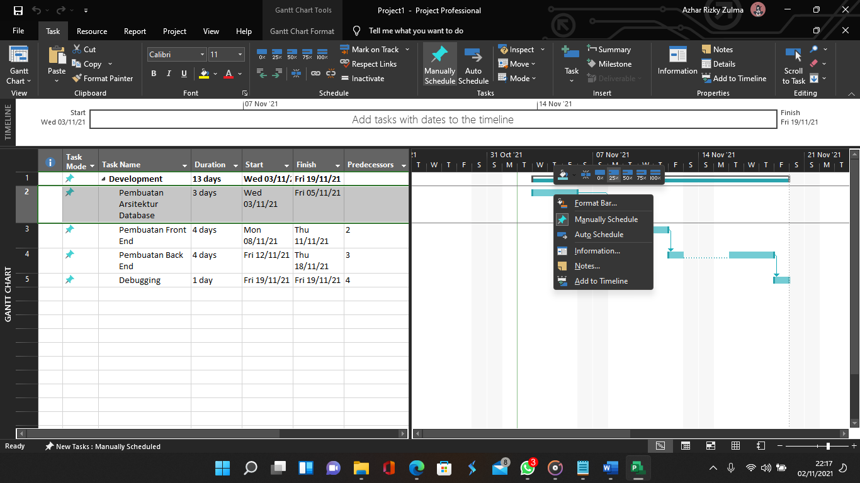

- Karena dalam Microsoft Project disediakan hanya kelipatan 25% maka untuk mengkonfigurasikan secara custom, yaitu pilih task yang ingin dikustom Progress Barnya lalu pada toolbar dan bagian Schedule pilih panah kebawah pada opsi Mark On Track, lalu pilih Update Task.
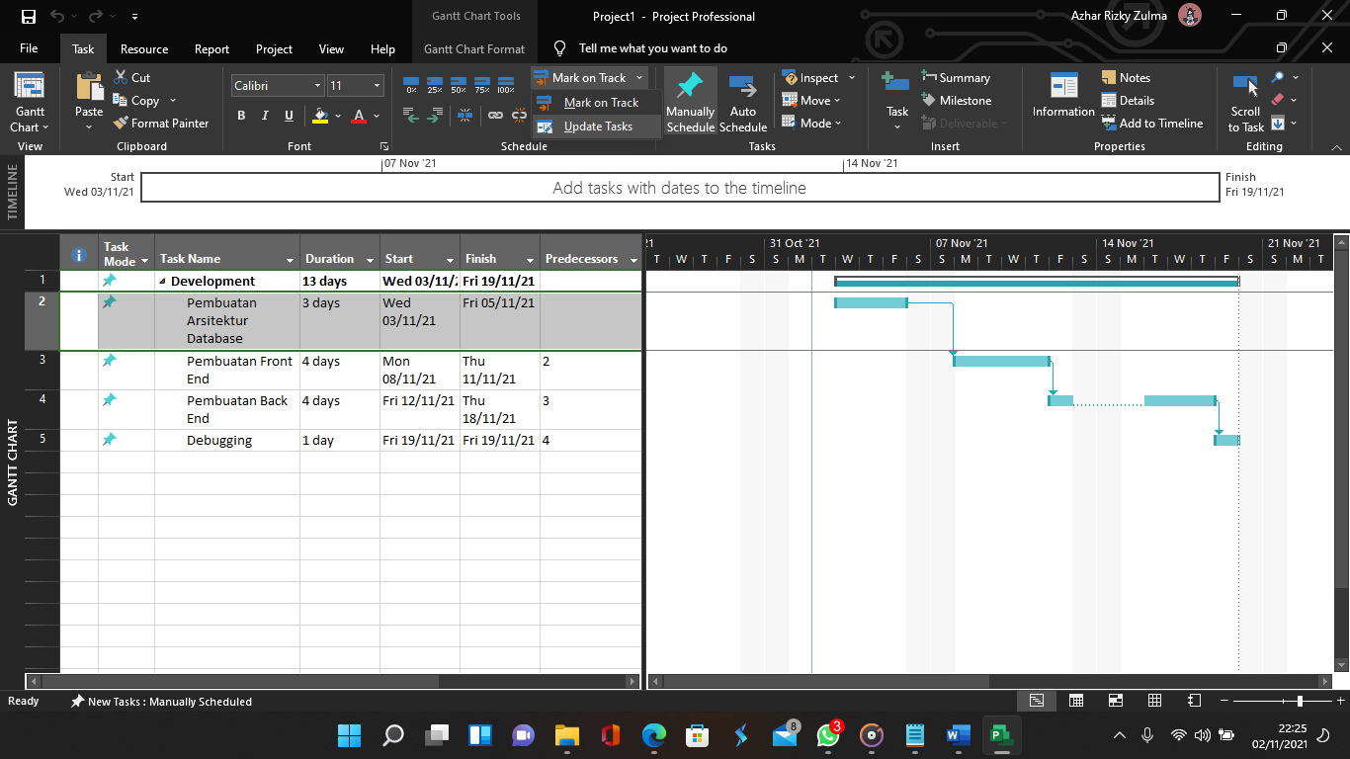

- Kustomisasi bagian Complete dan sesuaikan dengan jumlah persentase penyelesaian. Lalu setelah selesai klik OK.
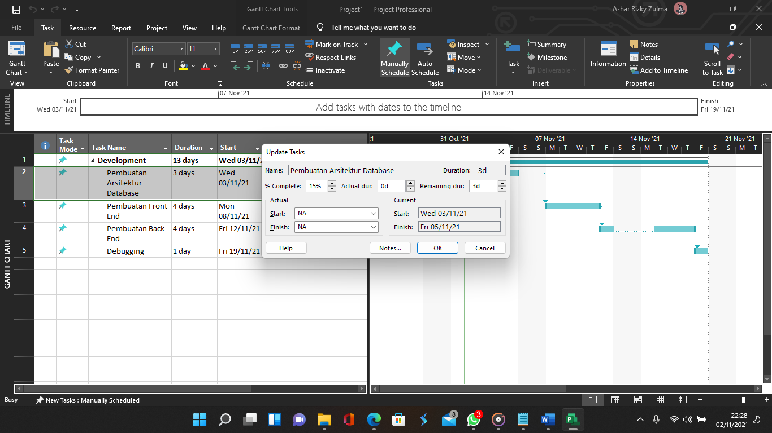

- Berikut ini hasil jadi dari progress bar dari Pembuatan Arsitektur Database 15% complete,
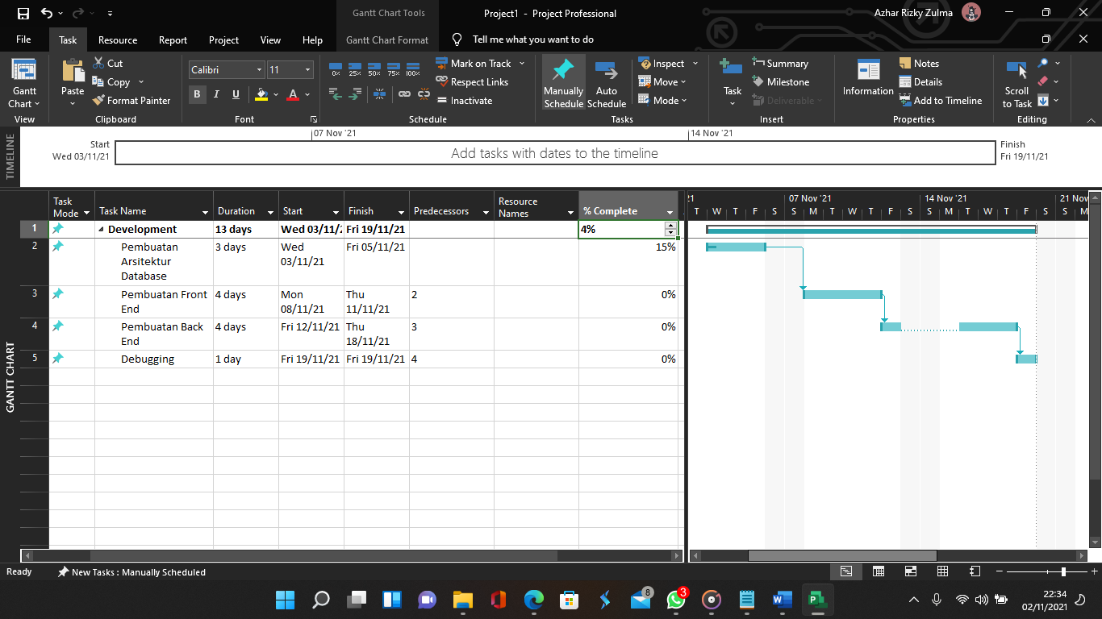

Cara Membuat Actual Work
- Pilih task yang ingin dikustom menjadi Actual Work lalu pada toolbar dan bagian Schedule pilih panah kebawah pada opsi Mark On Track, lalu pilih Update Task.

- Atur Actual Dur, Actual Start dan Finish sesuai dengan data yang sebenarnya, dalam kasus ini misalkan Actual durnya 2 hari dan atur startnya dimulai tanggal 3 dan finishnya biarkan tetap NA lalu klik OK.

- Actual Work akan mengoreksi persentase selesai secara otomatis sesuai dengan data sebenarnya yang telah diinputkan tadi dan berikut ini adalah hasil jadinya.
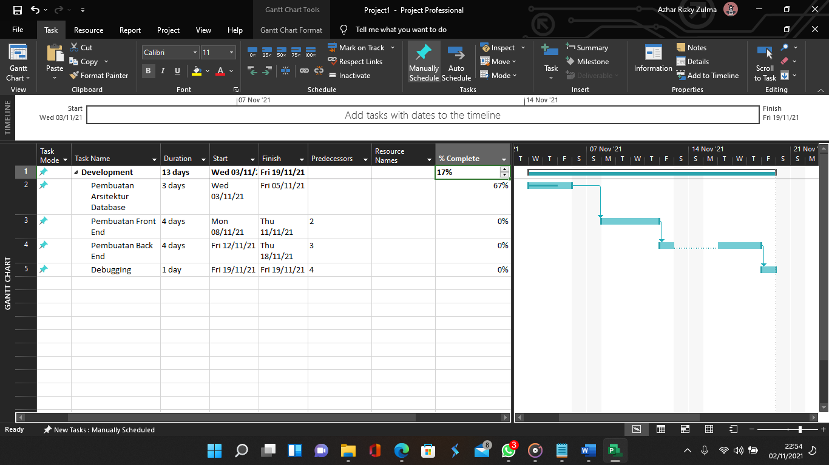

- Alat dan Bahan
Hardware : Laptop/PC
Software : Microsoft Project

- Elemen Kompetensi
  - Latihan pertama
Implementasikan Progress Bar dan Actual Work pada Jawaban Praktikum ke 4 Kemarin.

Screenshot

- Soal Latihan
Soal:
- Apa kekurangan dari penggunaan dari progress bar pada Microsoft Project?
- Apa perbedaan Actual Work dengan Progress Bar?
Jawaban:
1.
2.
- Kesimpulan
(Isi Dengan Kesimpulan Anda Minimal 2 Baris)

- Cek List

No | Elemen Kompetensi | Penyelesaian
 |  | Selesai | Tidak Selesai
1. | Latihan Pertama
2. | Latihan Kedua

- Formulir Umpan Balik

No | Elemen Kompetensi | Waktu Pengerjaan | Kriteria
1. | Latihan Pertama | 45 Menit | 1
2. | Latihan Kedua | 45 Menit | 1

Keterangan:

- Menarik
- Baik
- Cukup
- Kurang

